**Sistema para Madereira São José**

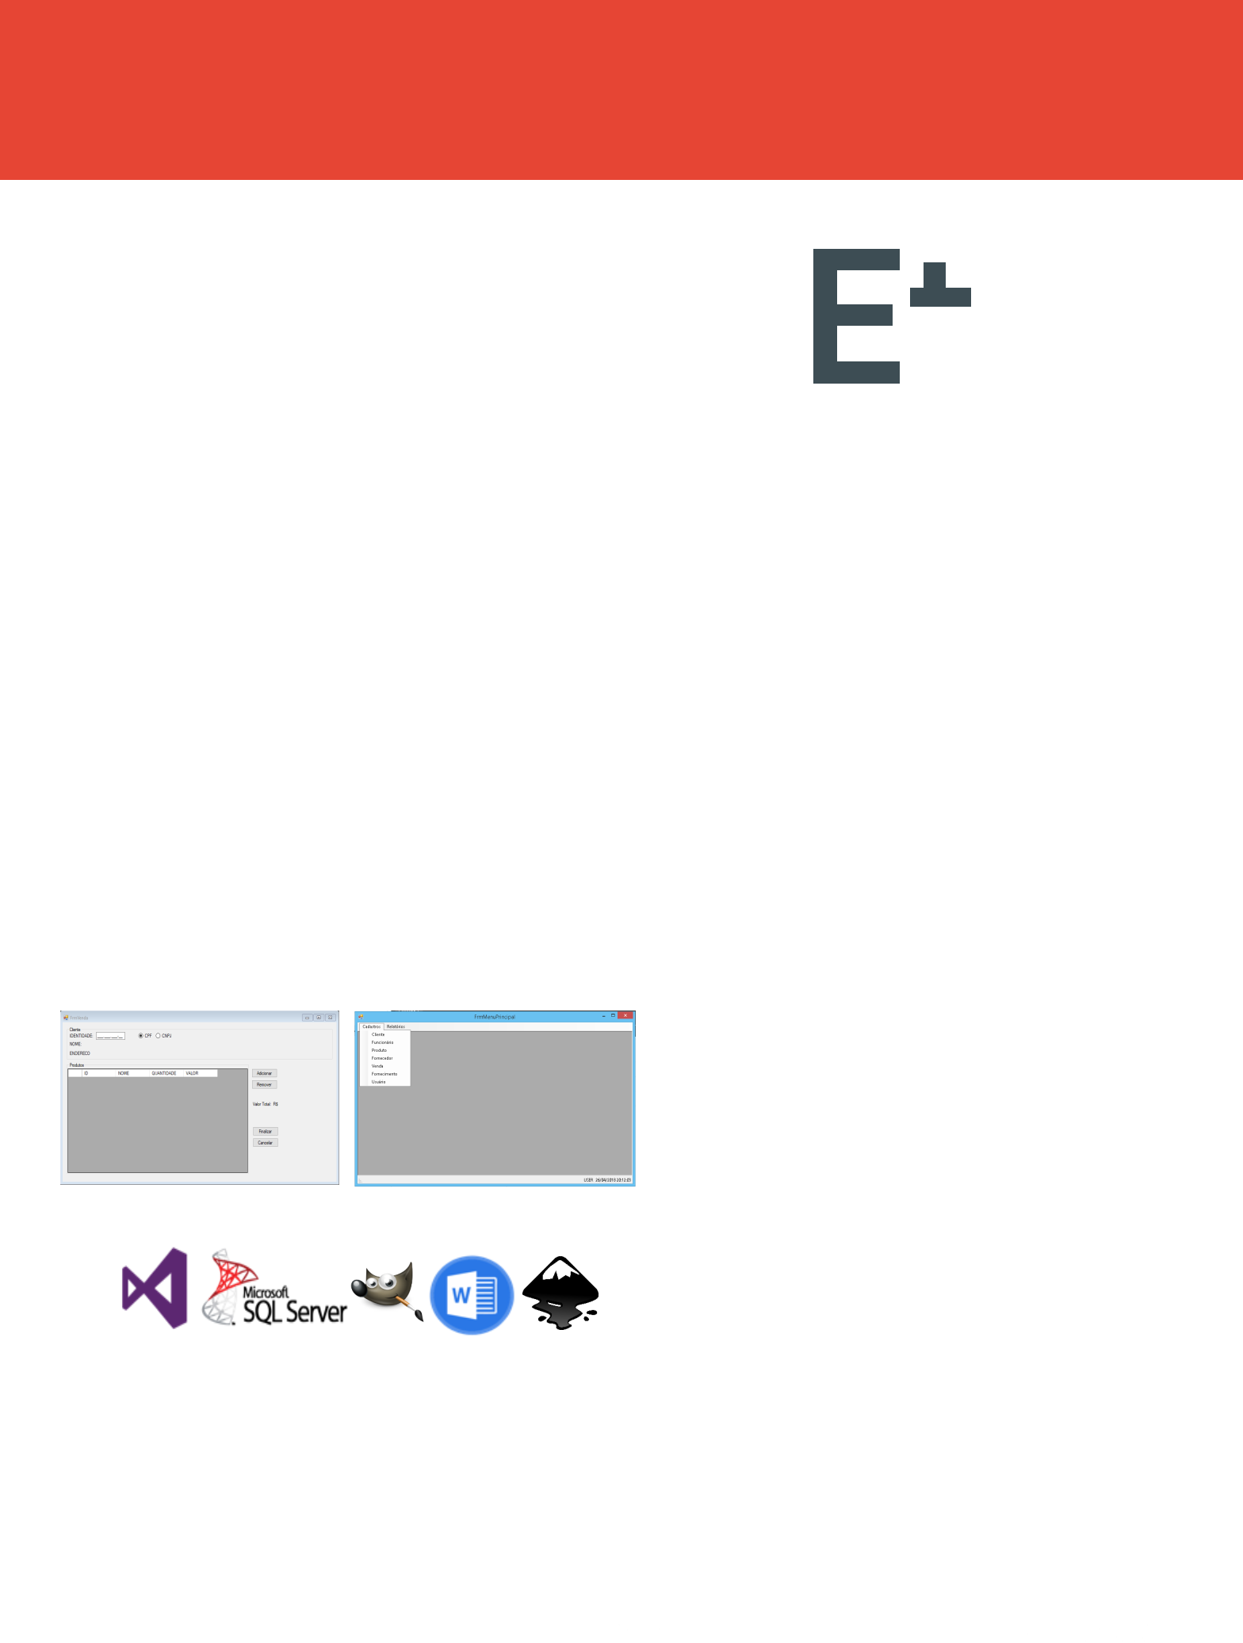

|  |  |
| --- | --- |
|  |  |



*Cauê Ribeiro Sampaio Otávio Augusto de Almeida Renan A. Santos Souza*

*Amanda Maria Lambert Nardi Túlio César Rocha Camargo*

**Considerações Finais**

O nosso objetivo foi atingido e superou nossas expectativas, com muito trabalho e dedicação de todos os integrantes conseguimos fazer o nosso sistema e deixando a todos do grupo e o nosso cliente muito satisfeito.

O sistema desenvolvido conseguiu suprir todas as necessidades do nosso cliente e o agradou em todos os aspectos Saindo do controle de estoque de papel e agora informatizado e com uma maior tranquilidade, conforto e segurança

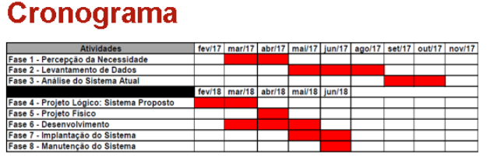

***Alunos:***

***Orientadores:***

|  |
| --- |
|  |
|  |

**Introdução**

Um dos grandes problemas das atuais empresas que não conseguem se desenvolver, é o fato delas não possuírem um sistema informatizado para gerenciar os processos de rotina.

O projeto apresentado pela Ratio Corporation, visa sanar essa necessidade da empresa Madeireira São José, criando assim, um sistema que contenha um fluxo de caixa e o controle de estoque das mercadorias vendidas.

Nós iremos desenvolver um software de controle de estoque, que irá registrar todas as rotinas da empresa, como entrada e saída de registro de funcionários, vendas, estoque, clientes entre outros.

**Principais Formulários**

**Tecnologias**